Содержание
Selenium 2
Установка библиотеки Selenium 2
Нажатие кнопок на странице 7
Название страницы 8
Нажатие кнопки 8
Поиск элементов по свойствам 8
Поиск по ID элемента 8
Ввод данных в поле ввода 8

Selenium
Некоторые сайты подгружают свой контент скриптами JavaScript, поэтому при парсинге исходного кода HTML контент туда не попадает
На помощь приходит Selenium — инструмент для автоматизации браузера. С его помощью можно открывать страницы, имитируя действия настоящего пользователя, выполнять JavaScript и забирать данные в правильном виде.
Selenium WebDriver — программная библиотека, позволяющая управлять браузером. Это не браузер, а библиотека, которая работает с браузером с вашим предустановленным браузером.

Установка библиотеки Selenium
Установка Selenium в PyCharm:
File – Settings – Project – Python Interpreter
Добавить библиотеку selenium
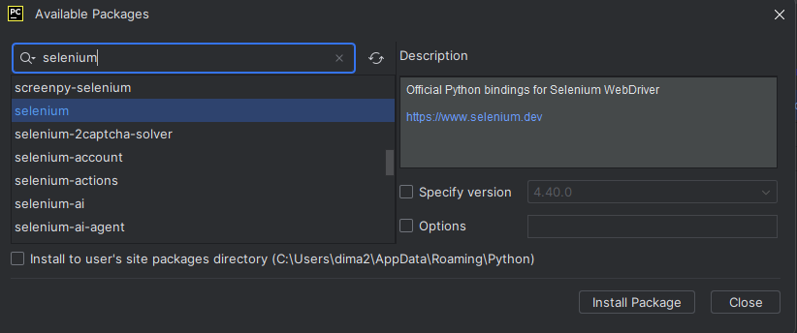

Импортируем библиотеку, веб-драйвер для Google Chrome
Задаем настройки браузера и указываем ссылку на сайт

from selenium import webdriver
from selenium.webdriver.common.by import By
from selenium.webdriver.chrome.options import Options
options = Options()
#options.add_argument("--headless")
options.add_argument("--window-size=1920,1080")
driver = webdriver.Chrome(options=options)
driver.get("СЮДА ПИШЕМ ССЫЛКУ САЙТА, КОТОРЫЙ ПАРСИМ!!!!")

Вставляем ссылку, например, на выдачу подборки аниме
https://jutsu.tv/collections/friendship/

Запускаем код – откроется браузер со страничкой и плашкой
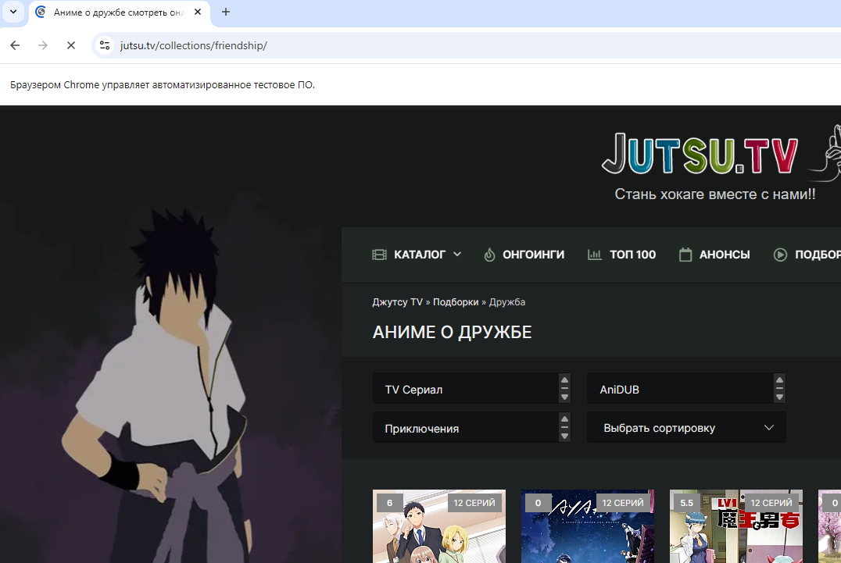

Пропарсим товары в выдаче
Карточка товара:
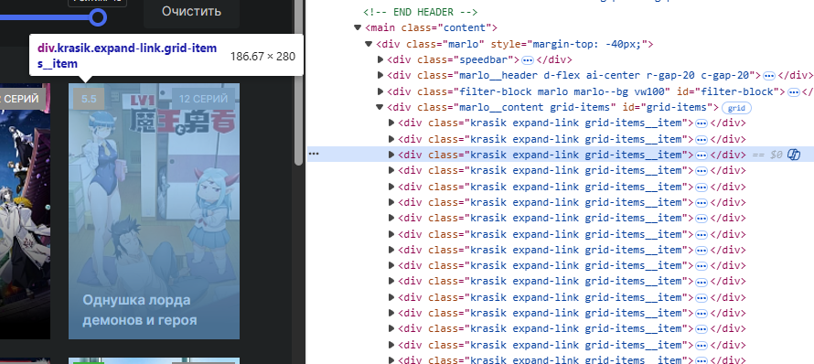
<div class="krasik expand-link grid-items__item">
Отсюда узнаем блок – div,
класс krasik expand-link grid-items__item

Что пропарсить элемент, используется команда find_element/find_elements

Поиск одного совпадения
driver.find_element(ЧТО_ИЩЕМ, ЗНАЧЕНИЕ)

Поиск всех совпадений
driver.find_elements(ЧТО_ИЩЕМ, ЗНАЧЕНИЕ)

Например, парсим блок div и
класс krasik expand-link grid-items__item и выведем, чтобы проверить, нашлось ли что-то
cards = driver.find_elements(By.CSS_SELECTOR, "div[class='krasik expand-link grid-items__item']")
print(card)

Селениум нашел все карточки аниме
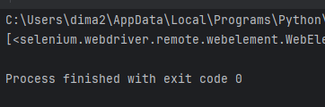

Теперь узнаем, по каким параметрам парсить названия и количество серий

Название:
Блок – a, класс - krasik__title expand-link__trg d-block
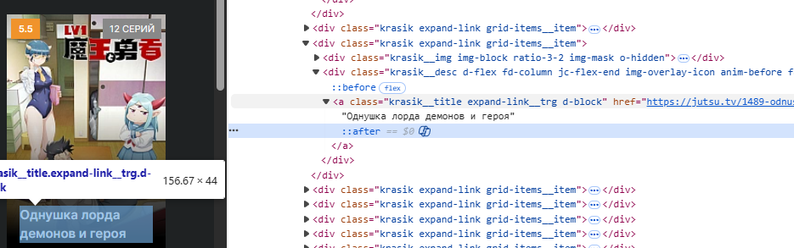

Количество серий:
Блок – div, класс - krasik__label krasik__label--grey
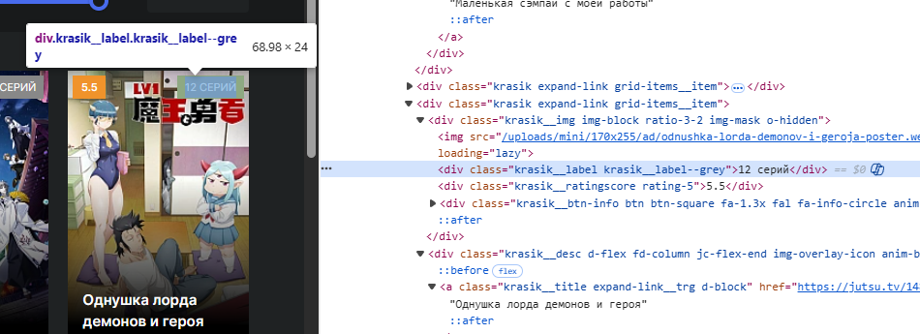

Теперь можем циклом пробежаться по каждой карточке и пропарсить название и количество серий
# Предыдущий код
cards = driver.find_elements(By.CSS_SELECTOR, "div[class='krasik expand-link grid-items__item']")
print(driver.title)
for item in cards:
название = item.find_element(By.CSS_SELECTOR, "a[class='krasik__title expand-link__trg d-block']")
серии = item.find_element(By.CSS_SELECTOR, "div[class='krasik__label krasik__label--grey']")
print(название.text, ' | ', серии.text)

Результат:
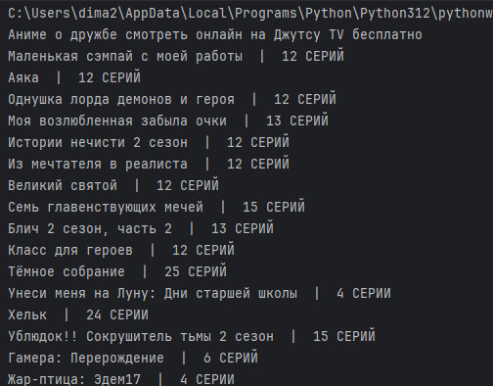

Нажатие кнопок на странице
Чтобы имитировать нажатие кнопок на странице, сначала находим атрибуты элемента, который будем тыкать
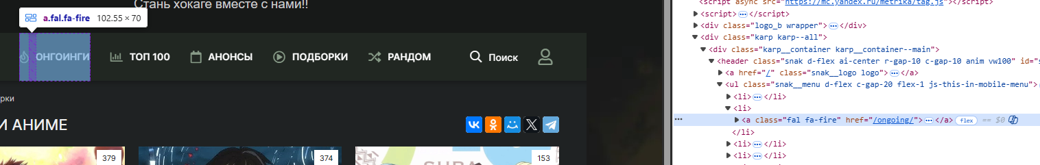
<a class="fal fa-fire" href="/ongoing/">Онгоинги</a>

Блок – a, класс - fal fa-fire
Находим в коде эту кнопку и нажимаем на нее с помощью функции click()

кнопка = driver.find_element(By.CSS_SELECTOR, "a[class='fal fa-fire']")
кнопка.click()

Такой код теперь будет переходить на вкладку ОНГОИНГИ и парсить оттуда тайтлы
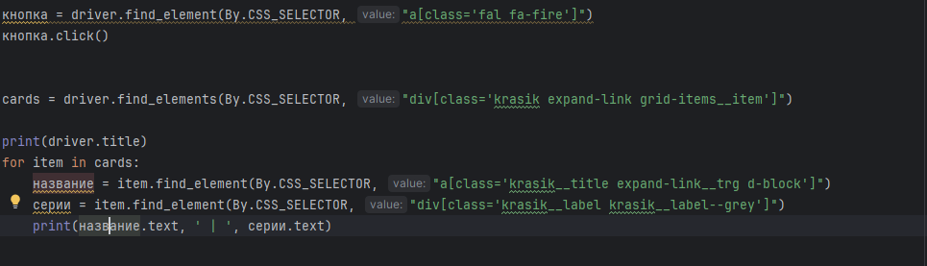
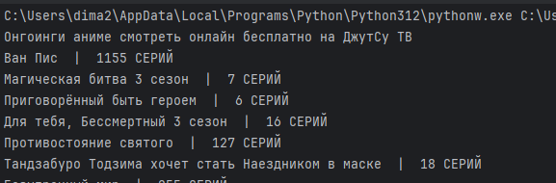

Название страницы
Название страницы можно узнать с помощью driver.title
Например,

print(driver.title)

Нажатие кнопки
Сначала найти элемент на странице, потом нажать с помощью click()

кнопка = driver.find_element(By.CSS_SELECTOR, "a[class='fal fa-fire']")
кнопка.click()

Поиск элементов по свойствам

cards = driver.find_elements(By.CSS_SELECTOR, "div[class='krasik expand-link grid-items__item']")

Поиск по ID элемента

element = driver.find_element(By.ID, "my-element-id")

Ввод данных в поле ввода

input_field = driver.find_element(By.ID, "search-input")
input_field.send_keys("видеокарта")

